Міністерство освіти і науки України
Національний технічний університет України
«Київський політехнічний інститут ім. І. Сікорського»

Кафедра цифрових технологій в енергетиці ІАТЕ

Лабораторна робота №1
Тема: «Проектування системи збереження та збору даних»
із дисципліни: “Програмне забезпечення енергетичного менеджменту”
Варіант - 4

Виконав:
студент групи ТР-51мп
Миколайчук В.І.

Перевірив:
ас. Рудик В.І.

Київ – 2026

Мета: Навчитися проєктувати та реалізовувати систему збору, збереження й
первинної обробки даних для трирівневого обліку енергоспоживання об’єкта. У
результаті виконання роботи студент має створити повноцінне сховище даних,
наповнити його тестовими показниками та реалізувати базові аналітичні запити.

Завдання:
Спроєктувати інформаційну систему, яка:
· збирає погодинні дані з лічильників енергоресурсів;
· зберігає дані мінімум за 1 рік роботи об’єкта;
· дозволяє аналізувати споживання за різними періодами та тарифними
зонами;
· підтримує багаторівневий облік (1, 2, 3 рівень).
Робота виконується в одному з двох варіантів:
· Трек А – класична реляційна система (базовий на добре)
· Трек Б – сучасна streaming + time-series архітектура (продвинутий
рівень на відмінно)
Варіант 4:
1. Проєктування структури даних:
Розроблено реляційну модель у третій нормальній формі, де сутність objects містить параметри готелю (2500 , 300 кВт) , meters описує трирівневу ієрархію пристроїв , а meter_readings зберігає погодинні вектори споживання. Додано таблиці weather_data для фіксації температури й інсоляції Києва та tariffs для опису 2-зонної сітки (6.9/5.6 грн/кВт·год). Передбачено сутність energy_assets для моделювання СЕС (120 кВт) та батареї (100 кВт·год).
Реалізація сховища (Трек А): Базу даних розгорнуто в PostgreSQL з використанням типів TIMESTAMP для часу та NUMERIC(10,3) для точності вимірювань. Впроваджено обмеження FOREIGN KEY з ON DELETE CASCADE для підтримки цілісності зв'язків між об'єктами та їх показниками. Створено B-tree індекси на полях (meter_id, ts) для забезпечення швидкої вибірки даних за рік (8760 годин). Реалізовано три SQL-представлення (VIEW) для автоматичної фільтрації даних за 1, 2 та 3 рівнями обліку
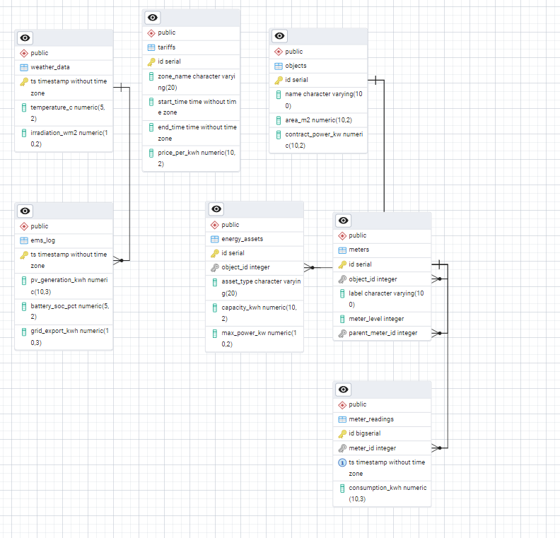
Генерація даних:
Реалізація першої лабораторної роботи для четвертого варіанта (Готель) базується на створенні реляційної моделі в PostgreSQL, яка включає сутності для об'єктів, лічильників, погодинних вимірювань, метеоданих та енергоактивів. Проєкт забезпечує трирівневу ієрархію обліку, де загальне споживання об'єкта на першому рівні деталізується до вузлів другого рівня та кінцевих споживачів третього рівня. Для наповнення бази використано Python-скрипт, що генерує 8760 годинних записів за 2025 рік, враховуючи цілодобовий режим роботи готелю, сезонні коливання температури Києва та графік інсоляції для роботи СЕС потужністю 120 кВт. Процес завантаження даних суворо дотримується обмежень цілісності зовнішніх ключів, що вимагає попередньої реєстрації об'єктів та лічильників перед імпортом їхніх показників. Генерація сонячної енергії та стан акумулятора ємністю 100 кВт·год фіксуються в окремому журналі ems_log для забезпечення точності подальшого аналізу енергобалансу. Швидкий доступ до аналітики реалізовано через SQL-представлення, які автоматично фільтрують дані за відповідними рівнями обліку та готують їх для розрахунку вартості за двозонним тарифом.
Аналітичні запити:
Споживання за різні періоди (день, тиждень, місяць):
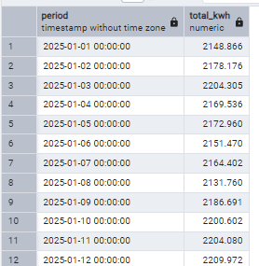
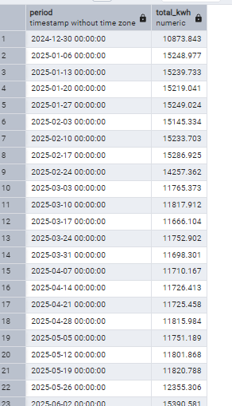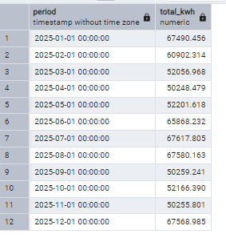
· Споживання в розрізі тарифних зон
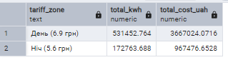
· Питомі показники (кВт·год/м2, кВт·год/пацієнт тощо)
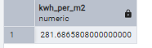

Порівняння з базовою лінією (Припустимо, середня базова лінія для готелю складає 70 кВт*год/год)
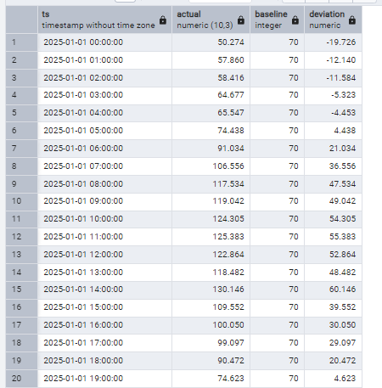
Виявлення аномалій (відхилення >20% від середнього)
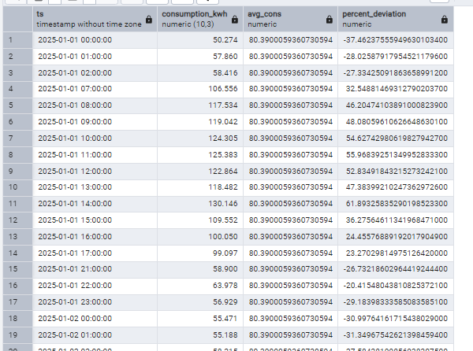

Посилання на репозиторій :
https://github.com/vovan4oman/pzem
Висновки:
У результаті виконання першої лабораторної роботи була спроєктована та реалізована реляційна база даних у PostgreSQL для системи енергоменеджменту готелю (Варіант №4), що включає трирівневу ієрархію лічильників, облік метеоданих та енергоактивів (СЕС 120 кВт, АКБ 100 кВт·год). За допомогою Python-скрипта було згенеровано масив із 8760 погодинних записів, що реалістично відображають добові та сезонні профілі споживання, а розроблені SQL-представлення та аналітичні запити забезпечили автоматизацію розрахунку вартості енергії за двозонним тарифом, оцінку питомих показників (кВт·год/м²) та виявлення аномальних відхилень від базової лінії. Створена цифрова модель об'єкта повністю відповідає технічним вимогам і є готовою основою для подальшого аналізу та побудови прогнозних моделей у наступних етапах курсу.

